

**クリスマスおはなし会**

**：１２月１６日（土）**

**１０：００～１１：００**

**：**

サンタさんも

まってるよ☆

**大口元町20-6（オニツカ店舗内）**

ブラックシアターやえほんなどたのしいおはなしがたくさん！みんなできてね！

みどりクラブ・のみなさんによるもあります☆



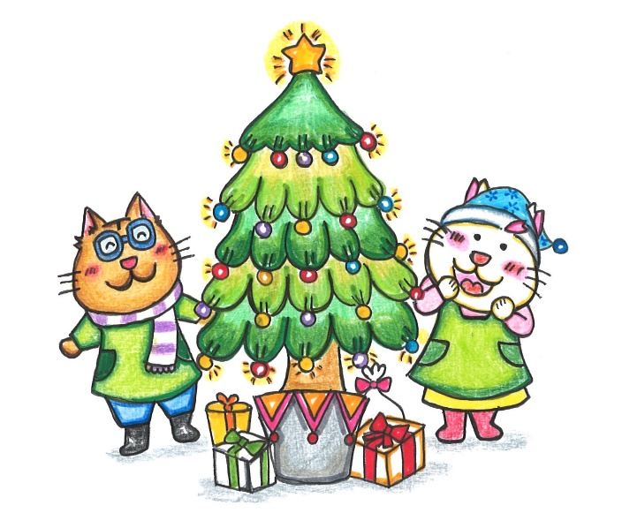

**お問い合わせ**

**大口図書館（0995-22-0417）**

**図書館ボランティアぎんなん**